TUGAS PRAKTIKUM 7
Decission : Switch

Nama : Devafilla Rizqy Santosa
Kelas : 1 D4 Teknik Informatika A
NRP : 3120600026
- Tugas Pendahuluan.
  - Flowchart
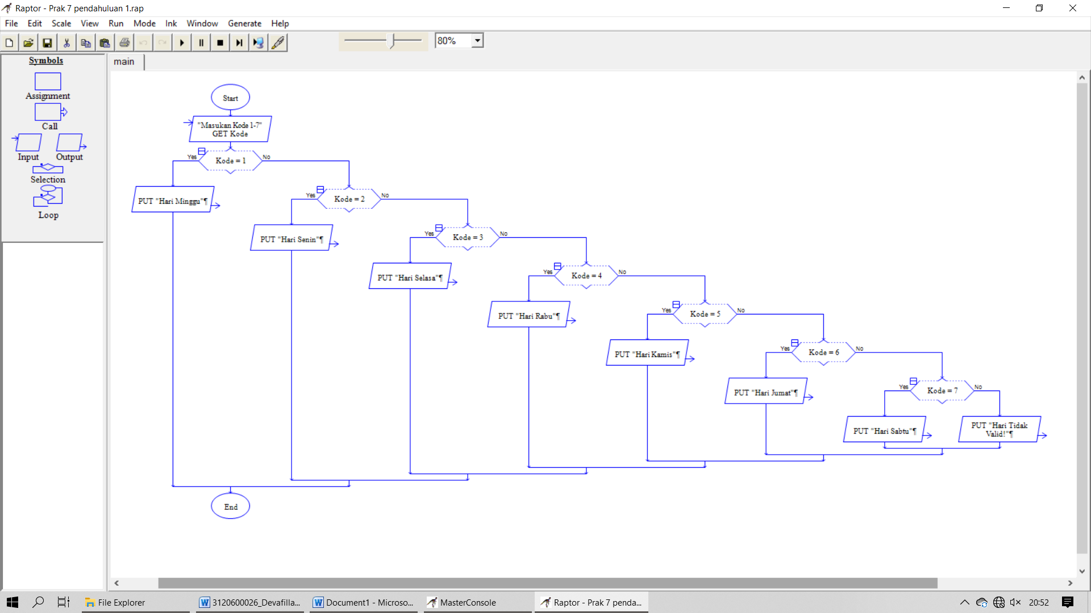

  - Flowchart
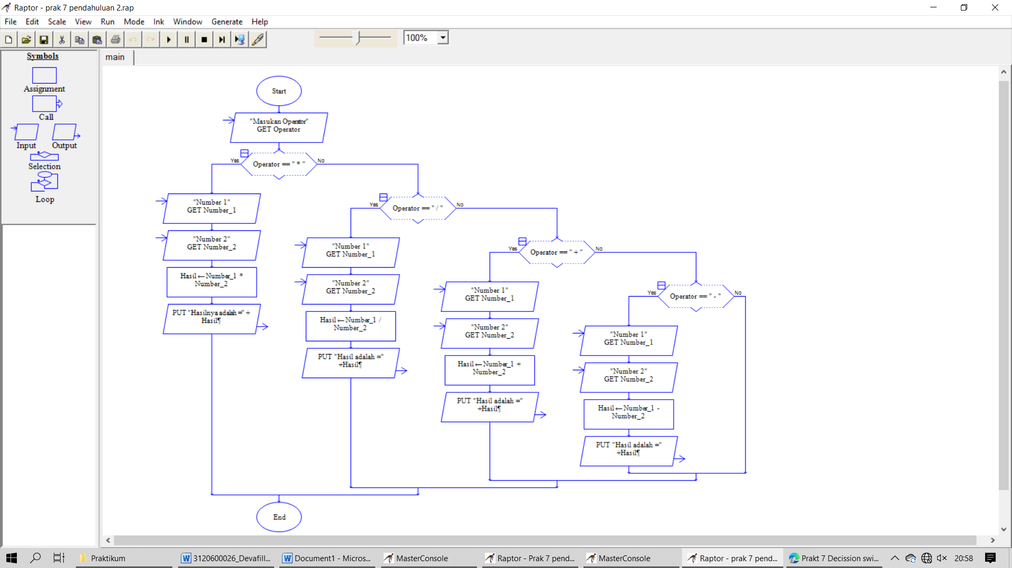

  - Flowchart

